TRAMEX
RWS渗漏寻检仪
寻检墙体&屋面的渗漏情况

操作手册

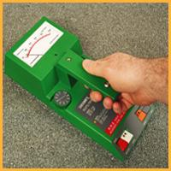

北京纽利德科技有限公司
北京市丰台区南苑北里二区6号楼南德大厦501室
TEL：010-51482161/62/63 FAX：010-51482163
http://www.ceshi17.com
Email:ceshi17@163.com

简介
RWS渗漏寻检仪是一款手持式无损电子检测仪，专门用于进行无损渗漏评估及对多层或单层房屋屋面（Roofing）及外部绝缘休整系统（EIFS）进行渗漏寻检。
RWS渗漏寻检仪设有两种模式，即：EIFS(Walls)和Roofing，每种模式设有两个灵敏度，使得用户可以充分寻检存在于屋面，墙体及建筑物外体的渗漏源。在EIFS模式中，RWS渗漏寻检仪同时可以用于寻检泡沫材料构建的屋面系统。
如广大TRAMEX渗漏寻检仪用户所知，RWS渗漏寻检仪结合了TRAMEX公司两款知名渗漏寻检仪的优点和特色，合二为一。这两款仪器室Leak Seeker,用于寻检屋面渗漏；Wet Wall Detector,用于寻检EIFS。
为使得RWS渗漏寻检仪发挥最大效率，建议用户在进行渗漏巡检以前，认真阅读本操作说明书，充分熟悉本仪器的操作过程，仪器的特点，用途等等。
图1.RWS主机示意图
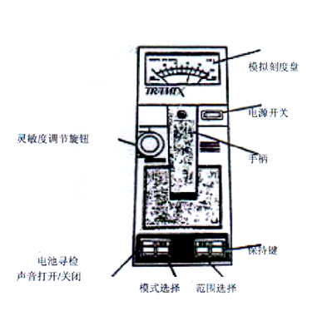
操作模式
RWS渗漏寻检仪有两种操作模式，每种操作模式设有两个灵敏度范围。
EIFS模式（模式键上选择黄灯）是查找外部绝缘和休整系统（EIFS）及类似建筑物包层，聚氨酯及聚苯乙烯泡沫和其他用于建筑物外体的低密度绝缘系统的渗漏源。
Roof模式（模式键上选择红灯）是查找多层或单层屋面系统的渗漏源。
每种测试模式下有两种灵敏度选择，选择RANGE键操作。
RANGE键上黄灯表示低灵敏度和浅入探测；红灯表示高灵敏度和深入探测。
工作原理
RWS渗漏寻检仪是一款电子产品，采用一节9V PP3电池或类似电池驱动。仪器的操作原理是执行电阻抗测试，即：一种无害，低频，无损信号由仪器底座上橡皮层内的两个探头发出，穿过被测材料表面，深入抵达材料内部。见图2。
图2.EIFS上的RWS低频信号
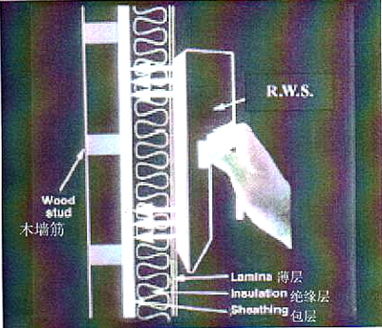
操作原则
进行渗漏寻检时，仪器橡皮底层要紧紧接触测试材料，探测信号最深可达75mm，详情取决于测试模式，测试灵敏度范围及被测材料本身。穿越测试材料的电流和测试材料的电阻成反比例。此电流的变化值反映出被测材料由于水分含量的增减而导致的电阻变化。此变化由RWS渗漏寻检仪进行转换，并以读数形式显示在模拟刻度盘上，数值从0至100。
使用之前
虽然每台RWS渗漏寻检仪在出厂之前均经过严格的标定和检验，但仍建议用户在使用之前稍作检验，方法如下：
按动仪器电源开关（位于手柄右侧），打开仪器。按动BATTERY检验键，此时，刻度盘上的指针读数应该超过BATTERY检验线。如读数没有超过该数值，则立即更换电池。设置灵敏度数值为10，将手放置于仪器底部，注意要充分接触仪器两个探头，此时，刻度盘上的读数应该为100，无需设置模式或范围。见图1。
确保你在收到RWS渗漏寻检仪时，仪器保持出厂整洁状态。

开始渗漏寻检
- 测试之前，熟悉RWS产品，包括功能和操作原则。
- 测试之前，熟悉测试现场详情和规格，特别是外部绝缘材料厚度，类型，和薄层厚度，薄层数量及加固层和外层材料状况。基层材料的构成和规格也需要了解。掌握这些情况有利于探测工作更加顺利进行，发挥RWS渗漏寻检仪的最大功效。
- 按住BATTERY键不松（红色按钮）（需要打开仪器电源进行电池电量寻检）。电源键位于手柄右侧，是一个黑色键。此时，刻度盘上的读数应该操作BATTERY线（70）。如果读数地域此值，应该立即更换9V电池（PP3,1064,6F22,6LF22或相似电池）。
- 如果仪器电源打开仪器仍然无电，打开电池仓，检验电池是否连接完好。如果没有完全连接好，请重新放置电池，将其正确放入电池仓内后，关闭电池仓盖。
（将电池正确放入电池仓内，确保充分连接，无松动，因为RWS渗漏寻检仪的灵敏度，电池位置不正确或松动会影响仪器正常读数。）
操作模式
EIFS模式
测试外部绝缘和修整系统（EIFS）和类似建筑物包层（非金属），或泡沫屋面绝缘系统，RWS渗漏寻检仪可以探测出存在于薄层，绝缘层或绝缘层下的基层中的渗漏情况并追踪查找出渗漏源。
ROOF模式
测试多层或单层及类似建筑物包层，RWS渗漏寻检仪可以探测出存在于绝缘层货屋面中的渗漏情况并追踪查找出渗漏源。
RWS渗漏寻检仪可以读出位于探头和基层之间非导体材料读数。例如：带有金属板材的导电层或潮湿表面可能导致仪器读书错误。
渗漏寻检
处于EIFS模式中
建筑物外部绝缘和防水系统的外部绝缘修整系统和相似类型渗漏查找
- 打开电源
- 选择模式：按动MODE键，选择EIFS模式后，黄灯点亮。
- 选择范围：按动RANGE键，选择低范围，黄灯点亮；选择高范围，红灯点亮。
低探测范围：
（黄灯点亮）适合探测深度不超过25mm的绝缘层
高探测范围：
（红灯点亮）适合探测深度超过25mm的绝缘层。
- 手握仪器手柄，仪器完全紧贴干燥的待测表面。调整灵敏度旋钮，直到刻度盘上的指针读数超过0。
注释：在实验室模拟一个测试面，模范测试面为一个厚度为25mm的可膨胀聚苯乙烯（EPS）绝缘层加胶合板薄层。胶合板覆盖的基层的含水率不超过15%，RWS渗漏寻检仪灵敏度调节旋钮数值设置为5。见图3。（根据测试地点，规格和环境条件的变化，此设置也可能会变化。）
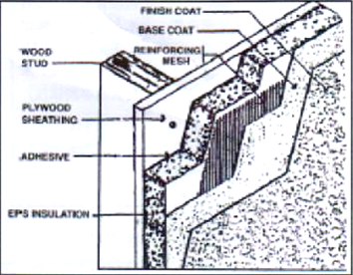
图3.模拟实验室
修整层
基础层
钢丝网
木墙筋
胶合板层
涂胶
EPS绝缘层

如您在开始测试之前无法确保待测区域是否干燥，可以配合使用插针含水率测试仪如TRAMEX Compact或Professional,这些仪器带有绝缘深度墙体探针，可以明确待测表面是否达到干燥要求。
另外一种方法就是寻找法：将RWS渗漏寻检仪放置于待测表面，调整灵敏度旋钮，仪器读数，假设为50。然后，沿着表面移动仪器，寻找最低读数，然后沿着最低读数方向，在其周围处寻检，找出最低读书处，周而复始，最终找出读数最低处。（最低读数可以表明一个相对干燥区域）探测完毕后，按照上述描述对仪器进行调零。用户也可以同时使用TRAMEX Compact 或 Professional最后确定出一个干燥区域。
对仪器进行调零后，移动RWS渗漏寻检仪进行寻检，寻检时，确保探头部分完全接触探测表面。不完全接触可能减小读数。
同时确保用力手持RWS渗漏寻检仪，只有这样，在EIFS模式中，仪器能够更加有效地发挥作用，如用户绘制寻检网格时应该知道RWS直接通过仪器走过的“脚印”读数测试区域数值。
读数诠释：
当RWS渗漏寻检仪已经在干燥区域调零并为EIFS厚度设置了正确的范围，读数高于0通常表明水分含量更高。
例如：RWS渗漏寻检仪在模拟实验室中被标定，如表格1，表明N.A.H.B水分含量近似值。
建筑木材：100mm*50mm双头螺栓
包层：12.5mm胶合板
绝缘层：25mm
薄层：玻璃纤维加筋
标定设置如下：
RWS  设置灵敏度 | RWS  仪器读数 | 包层含水率，源自木材含水率测试仪采集读数（professional木材含水率测试仪）
5 0 14%
5 50 20%
5 90-100 28%
5 100+ 30%
表格1.RWS渗漏寻检仪和professional木材含水率读数对比表
值得注意的是RWS在EIFS模式下的标定是建立在无数次现场和试验室测试的基础上。因此，读数结果依据建筑物细节和测试现场详情而发生改变。上述表格式模拟墙体建筑进行测试的结果，如上述表述，仅供参考。RWS渗漏寻检仪测试所得数据为品质性而非数量性，只能用于对比目的。
随着EIFS系统，建筑工地，环境和地理条件的变化，仪器读数和测试结果也会发生改变。因此
建议用户在执行一次寻检时，应该将RWS渗漏寻检仪在不同墙面上进行标定，或任意用户预计可能会有变化的地方对仪器进行标定，这些地方包括：墙体材料，薄层，潮湿表面或其他可能影响读数的环境。
例如：具有海洋风格的墙体和屋面含盐量可以略高一些，因此读数可能略高于内陆，或潮湿表面可以干燥过程更慢一些，具体还取决于墙体或屋面的朝向。
EIFS或相似结构中寻找渗漏源
如某处存在渗漏，RWS渗漏寻检仪便可以用来帮助查找出渗漏源，详情如下：
发现某潮湿处，调节灵敏度旋钮，直到刻度盘指针指到一半刻度（约50）。
设置完毕后，在此区域周围进一步读数，记录最高读数，然后沿着最高读数处继续寻检，如需要，可降低灵敏度，直到最潮湿处已经确认。通常读数最高的集中区域都临近渗漏源。寻检后应该仔细查看防水区域。找出需要修补处。
例如：提取EIFS或泡沫屋面绝缘层渗漏源示样，使用插针式含水率测试仪如TRAMEX COMPACT或PROFESSIONAL，配合深墙体探针，寻检出RWS渗漏寻检仪所测数据的真实含水率数值。
渗漏寻检处于Roof模式
多层和单层屋面中的渗漏寻检和渗漏源查找
开始寻检屋面
- 打开电源
- 选择模式：按MODE键，选择Roof时，红灯点亮。
- 选择范围：按RANGE键，选择低范围时，黄灯点亮；选择高范围时，红灯点亮。
低探测范围
(黄灯点亮)适合于光滑及矿物质屋面
高探测范围
（红灯点亮）灵敏度更高，读出较厚薄膜，高招砾石或石碴屋面覆盖材料读数。（如果仪器在石碴上得到的读数不理想，移走一些，然后直接在防水材料表面进行寻检）
步骤
- 绘制屋面草图，标出开放点和突出点，等等。
- 选择合适的网格间距，如2m。在北/南周界处标出1,2,3等等，在东/西周界处标出A,B,C等等。将这些标记分别标识在屋面草图上。如图5。
- 沿着A线移动RWS渗漏寻检仪，在草图上标出相应位置的RWS读数。
图5.屋面网格图
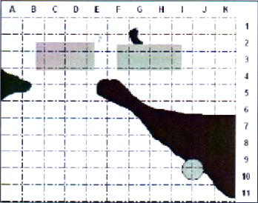
在图5中，A4是第一联系点，RWS还配有一根伸缩铝制把手，寻检时安装，可以方便用户读数。随着扫描继续，渗漏略图便绘制成功，用户便可以了解屋面概括，注意一些危险区域。
- 在巡检单层屋面时，应该特别注意边际和合缝处。
- 如果需要更精确的水分百分比，可以现场取样，密封在塑料袋中带入试验室，称分量，进行高招重新称分量，计算出实际存在的水分总量。
- 测试剪裁后摇检查防水层，可能水分存在于防水层之间或油毡的纤维中。
- 潮湿区域准确的含水率数值可以通过配合使用插针式仪器如COMPACT插针式测试仪，安装深度墙体探针进行测试。
追踪渗漏源，检查问题区域
如果在多层屋面处发现渗漏，可容易找出水分从何处流进楼房，但是很难定位防水层内渗漏的确切位置。
将RWS渗漏寻检仪放置在渗漏处周围，打开仪器电源，选择合适的寻检范围。将灵敏度旋钮调至10，然后将仪器置于测试表面。（如仪器没有读数，则表明仪器下方的绝缘区域是干燥的）。继续寻检周围区域，确定渗漏位置。
这表明发现渗漏处。在屋面相应位置用蜡笔或画笔画出潮湿区域大概位置。见图6。
图6.跟踪寻检标出渗漏处
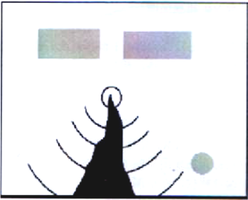
查找渗漏源时，应该调低灵敏度，直到指针指向半数左右（50），记录渗漏处周围各点读数，找出读数最大点，然后沿着读数最大点处继续寻检，步骤一样。必要时，减小灵敏度直到确定水分含量最多区域。根据草图，水分集中区域处在屋面渗漏点周围，寻检后，应该检查渗漏几桶区域，确定屋面需要修补处。
注释：RWS渗漏寻检仪读数是“相对或对比性的”，表明一个更强或更弱信号。此读数并不是水分百分比含量的确切数值。作为参考仪器，3mm薄膜以下的木制纤维板含水率约为20%时，仪器在Roof模式下，灵敏度黄灯，仪器给出一个满刻度偏差。许多现有的绝缘材料可以容纳200%水分（称重）而其他只能容纳50%以内。如需要得出确切水分含量，我们建议在测试现场取样，采用称重/干燥/称重法进行计算，或使用插针式含水率测试仪。TRAMEX COMPACT插针式含水率测试仪可以给出确切的含水率含量。
屋面建筑类型和常见问题
多层屋面系统：由3或4层屋面油毡组成，每层之间采用沥青或柏油粘结。
改性沥青系统：本材料通常热能单层或带有沥青油毡基层。
单层屋面：通常为焊接薄板形式，直接接触绝缘层。
注释：在黑色EPDM或丁基橡胶屋面使用RWS可能读数错误，因为这种材料介电常数较高。
导致屋面渗漏的可能问题
来自人工保养方面的机械损伤
薄膜中的裂缝，是由建筑物沉陷或膨胀和收缩造成。
疱状突起，是由建造房屋时潜伏在屋面的水分造成。
湿浆板和上立根问题，是由房屋建造时材料不完全密封造成。
问题通常出现在机械损伤和人工保养，针孔，鸟害及房屋建造时密封不彻底。
渗漏寻检清单
渗漏寻检时，记录以下信息可帮助你完成一次完整渗漏寻检：
- 楼名和编号
- 寻检日期
- 寻检员名
- 肉眼检查所有细节工作和房门，窗户，开放区的防雨板等等
- 肉眼检查窗户，房门，熔深，屋面照明&开放区等等
- 肉眼检查通风口，烟囱和其他突出物
执行寻检时所需工具
执行一次寻检时除了使用RWS渗漏寻检仪外，还需配有下列工具：
- 岩心提取器
- 打孔机
- 蜡笔，粉笔或喷漆
- 卷尺
- 刮铲，小刀和冷胶泥，用于小修补的补修材料
- 密封岩心样品的塑料袋
- 配有深度探针的含水率测试仪
正确使用RWS渗漏寻检仪
正确使用RWS渗漏寻检仪，应该注意以下几点：
确保使用RWS渗漏巡检仪时，紧握仪器内置塑料手柄，用户双手没有接触探头或仪器机身探测区域。（伸缩杆不可在EIFS模式下使用，否则会影响读数和仪器的正常运行。仪器在使用期间，不可离开寻检员之手。伸缩杆只能在Roof模式下寻检屋面时使用）
仪器内两个探头应该充分接触待测表面。如在狭窄区域仪器探头无法充分接触待测表面，这时应该对仪器进行重新标定。
如待测区域的绝缘层或薄层厚度与RWS标定场所厚度不同时，读数会受到影响。这时需要对覆盖层或绝缘层规格进行补偿。
仪器在温度低于4摄氏度时可能不能正常运行，因为这时水分可能变为冰。
温度较低时，仪器读数往往较低，温度较高时，仪器读数往往较高。
RWS渗漏寻检仪的保养
- 保持探头干燥清洁，定期检查其损伤度
- 使用湿度清洁探头，不可使用溶剂清洗仪器
- 仪器需要长期存储时，需要将电池取出
- 更换优质防漏电电池
- 仪器30分钟后自动关机，尽量避免在不工作的状态下，保持仪器开机状态
- 仪器保修期为12个月，保修细节和保修卡存放于仪器包装内。
保修单
- Tramex保证本款仪器自首次购买之日起一年内无任何故障和质量问题。
- 保修单自购买之日起一年后过期。包括更换保修期内的有问题的部件。这包修仅限于原零售购买者。
- 然而，包修不包括：仪器使用不当，滥用，保养和维护不当，任意拆卸仪器，或是由于自然灾害引起的损失。保修期满后您必须支付更换配件的成本及维修费。
保修期满后的维修费用的收费标准根据本机器修理指导价格
包修声明：
需要更换的故障部件，用户需要预付运输费用退还给厂家或经销商，并注明故障的详情。地址见说明书封面。
警告！！您决不可在没有正确指导的情况下擅自改装本仪器。

